ПОЛОЖЕНИЕ
о проведении поэтического конкурса в рамках XIX Республиканского Фестиваля авторской песни «Агидель-2017»
В рамках XIX открытого Республиканского Фестиваля авторской песни «Агидель-2017» (далее - Фестиваль) проводится конкурс поэтического слова (далее - конкурс). По итогам конкурса лучшие авторы получают возможность выступить в гала-концерте с вручением звания Лауреатов и Дипломантов поэтического конкурса АП «Агидель-2017».
1. Цель конкурса:
выявление талантливых современных русскоязычных поэтов, привлечение внимания общественности к их творчеству, а также развитие поэтического слова в авторской песне.
2. Жюри конкурса
Жюри формируется из представителей оргкомитета, почетных гостей Фестиваля, на финальном этапе к голосованию привлекаются участники конкурса.
3. Сроки, порядок и условия проведения конкурса.
Прием заявок на участие в конкурсе (Приложение 1) и произведений отборочного этапа проводится до начала Фестиваля по электронной почте tryagain@pochta.ru и в теме поэтического конкурса фестиваля: https://vk.com/topic-16404530_35089641 а также в первый день основного конкурса на регистрации Поэтического конкурса Фестиваля. Основной конкурс проводится 03.06.2017 с 11.00 в СОК «Юность» (г.Уфа, ул.Набережная, д. 122).
К участию в основном конкурсе допускаются все желающие без возрастных ограничений, заполнившие заявку на участие и прошедшие отборочный этап. Участники конкурса несут ответственность за нарушение авторских и иных прав третьих лиц.
Конкурс проводится в три этапа:
- Отборочный этап. Проводится заочно.
1. Авторы присылают вместе с заявкой на участие от 1 до 3 собственных произведений не более 40 строк каждое. Заочный прием заявок и произведений заканчивается 26 мая 20167 г. Результаты отборочного этапа размещаются на группе фестиваля https://vk.com/topic-16404530_35089641
2. Номинантам отправляются приглашения на конкурс по контактным данным, указанным в заявке (телефон, e-mail). Возможно принятие заявок и рассмотрение произведений (с соблюдением ограничений, указанных выше) непосредственно в день проведения основного конкурса. Отборочный этап личного участия для приезжих и местных участников проводится с 10.00 до 11.00 03.06.2017 в СОК «Юность» (г.Уфа, ул.Набережная, д. 122).
- Предварительный этап основного конкурса. Участники, прошедшие отборочный этап, выполняют заранее опубликованные задания (Приложение 2) и представляют два авторских произведения для оценки жюри.
- Финальный этап основного конкурса. Участники, отобранные жюри по результатам предварительного этапа проводят совместные чтения на поэтической площадке. Каждый участник использует только свои произведения. По результатам голосования всех участников конкурса (в том числе выбывших на предварительном этапе) определяются Лауреат и Дипломанты конкурса в номинациях: «Лучшее детское произведение», «Лучшее лирическое произведение», «Лучшее патриотическое произведение», «Новое слово». Количество номинаций может быть уменьшено или увеличено по усмотрению организаторов конкурса в зависимости от состава участников.
4. Награждение.
Победители конкурса премируются дипломами Фестиваля и ценными призами.
Лауреат конкурса получает право принять участие в работе жюри следующего Поэтического конкурса.
5. Авторские права.
Объявление проведения конкурса, в соответствии с п.2 ст. 437 ГК РФ является публичной офертой. Присылая свои работы на конкурс, участник тем самым соглашается заключить с оргкомитетом авторский договор. Отправляя работы на конкурс, автор дает разрешение на их безвозмездное использование организаторами конкурса в целях, связанных с проведением Фестиваля и его рекламой. Авторские права на произведения остаются за автором. Публичное представление произведений на выставках, публикация в каталоге, официальных пресс-релизах и сайтах конкурса сопровождается обязательным указанием автора. Предоставление заявки на конкурс автоматически является согласием с указанными выше условиями.

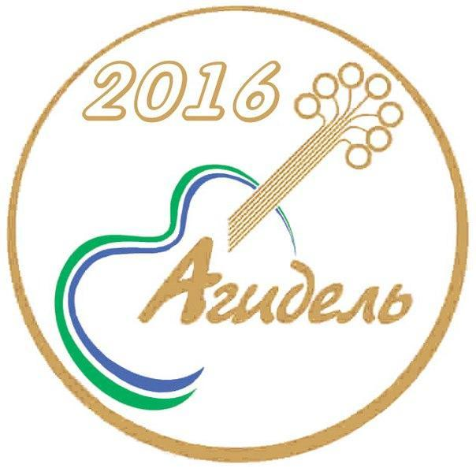

Приложение 1
к Положению о проведении поэтического конкурса
в рамках открытого Республиканского
XVIII Фестиваля авторской песни «Агидель-2016»
ЗАЯВКА
на участие в поэтическом конкурсе XVIII открытого Республиканского Фестиваля авторской песни «Агидель-2016»
Ф.И.О. конкурсанта (участника)
____________________________________________
Город ________________
возраст _________
Кого представляете (организация, клуб)
_____________________________________________________________
Телефон, e-mail
____________________________________________________________
Я согласен со всеми положениями данного поэтического конкурса. Произведения на конкурс прилагаю.
__________________________________________________________________

Дата ________________________________
ФИО ________________________ Подпись _______________________

Приложение 2
к Положению о проведении поэтического конкурса
в рамках открытого Республиканского
XVIII Фестиваля авторской песни «Агидель-2016»

Задания на отборочный этап:

- написать стихотворное произведение на тему "Сказка"
- написать стихотворение в форме лимерика на тему фестиваля или авторской песни
- написать стихотворное произведение от 4х до 40 строк с обязательным использованием слов - пике, подразделение, буффонада, мотылек, молодость

